Projeto Integrador 2º Semestre - DSM

Disciplinas:
Banco de Dados
Desenvolvimento Web II
Engenharia de Software II

Professores:
Bruno
Nilton
Orlando

Grupo(n) / Nome da Empresa:
Sistema:

Integrante | Papel Principal
Casemiro Seneme Junior
João Paulo Mussarelli Carossine
Julio Eduardo Sales
Luana Furtado Pelissaro
Rian de Souza Scavazza

Fatec Araras
2024

FICHA DE CONTROLE - PROJETO INTERDISCIPLINAR

DISCIPLINA CHAVE: Engenharia de Software II - PI II
PROFESSOR: Bruno Henrique de Paula Ferreira

GRUPO: nome do grupo SEMESTRE: 2/2024

TÍTULO DO PROJETO: Título do projeto
DATA DA APRESENTAÇÃO: 03/12/2024
NOTA:

INTEGRANTES DO GRUPO: Grupo 3
Nome | Nota Individual
Casemiro Seneme Junior
João Paulo Mussarelli Carossine
Julio Eduardo Sales
Luana Furtado Pelissaro
Rian de Souza Scavazza

Araras, 03 de dezembro de 2024

__________________________________
Professor Bruno Henrique de Paula Ferreira

Sumário
1. Apresentação da Empresa 4
1.1 Missão 4
1.4 Link Repositório 4
2. Escopo do sistema 5
2.1 Objetivos do projeto 5
2.2 Técnica de levantamento de requisitos 5
2.3 Requisitos funcionais 5
2.4 Requisitos não funcionais 5
2.5 Comparativo entre sistemas 6
Descrever resumidamente e apresentar uma tabela de comparação do sistema desenvolvido versus 1 ou 2 outros sistemas de mercado. 6
2.6 Cronograma 6
3. Documentação do Sistema 7
3.1 Metodologia de Desenvolvimento 7
3.2 Diagramas UML 7
Diagrama de caso de uso (1º) 7
Diagrama de classes (2º) 7
Diagrama de sequência (2º) 7
3.3 Modelo Conceitual (1º) 8
3.4 Modelo lógico (1º) 8
3.5 Modelo Físico (2º) 8
3.6 Recursos e ferramentas (1º e 2º) 8
3.7 Etapas / Sprints realizados (1º e 2º) 8
3.8 Interface do usuário 8
4. Testes e Qualidade 9
4.1 Estratégia de Testes: Descrever a estratégia de testes adotada 9
4.2 Resultados dos Testes: Apresentar os resultados dos testes realizados 9
4.3 Garantia da Qualidade: Descrever as práticas adotadas para garantia da qualidade 9
4.4 Requisitos mínimos de hardware e software para o sistema 9
4.5 Contrato para desenvolvimento de software 9
5. Considerações Finais 9
6 Referências 9
Anexo I - Diário de bordo 9
Anexo II – Cronograma efetivo 9
Anexo III – Evidências 9

Apresentação da Empresa
Apresentação da empresa criada pelos alunos....
Incluir o logotipo da empresa e do cliente para criar uma identidade visual.

1.1 Missão
Nossa empresa de tecnologia se dedica a oferecer soluções inovadoras que resolvem desafios complexos e impulsionam a transformação digital. Buscamos capacitar negócios e indivíduos por meio de tecnologias avançadas, promovendo eficiência e agilidade no ambiente digital.

1.2 Visão
A empresa almeja se tornar uma multinacional renomada em soluções tecnológicas, expandindo globalmente e impactando diversos comércios. Focamos na integração de produtos e serviços adaptados às necessidades locais, promovendo inovação em cada mercado. Nossa missão é ser uma parceira estratégica, oferecendo soluções que impulsionam eficiência para os clientes.
1.3 Valores
Inovação, Excelência, Flexibilidade, Transparência, Diversidade e Foco no Cliente.

1.4 Link Repositório

CasemiroSJunior/pi_2_semestre

Escopo do sistema
PedidoFast - O sistema PedidoFast foi desenvolvido para simplificar e otimizar a experiência do usuário em deliverys, proporcionando um gerenciamento eficiente do cardápio, dos pedidos dos clientes e das informações administrativas. O sistema é acessível tanto para administradores quanto para clientes, garantindo uma experiência de uso fluida, alta disponibilidade e confiabilidade.
Para os administradores, o PedidoFast oferece um controle fácil e intuitivo do cardápio. Em caso de falta de um ingrediente, é possível desabilitar temporariamente todas as pizzas que utilizam esse item, assegurando que os clientes não possam fazer pedidos de produtos indisponíveis.
Os clientes, por sua vez, desfrutam de uma interface amigável, onde podem selecionar a categoria desejada através de um menu drop down. Após escolher os itens e adicioná-los ao carrinho, o cliente finaliza o pedido e envia todas as informações da compra diretamente pelo WhatsApp, facilitando a comunicação e o acompanhamento do pedido.
O PedidoFast não apenas melhora a eficiência operacional, mas também eleva a satisfação do cliente, tornando cada pedido uma experiência agradável e sem complicações.

Objetivos do projeto
Lista dos resultados específicos que o projeto visa alcançar.

2.2 Técnica de levantamento de requisitos

Descrever qual(is) técnicas de levantamento foram utilizadas e detalhar o processo.

Requisitos funcionais

Requisitos funcionais, são declarações dos serviços que o sistema deve fornecer, do modo como o sistema deve reagir a determinadas entradas e de como deve se comportar em determinadas situações. (Sommerville)

RF01 | Login de Usuário | Essencial
O sistema deve ter uma tela com campos de usuário/senha, para o painel de administrador.

RF02 | Cadastro e Gerenciamento de Produtos | Essencial
O sistema deve possibilitar o administrador cadastrar e gerenciar os produtos do cardápio.

RF03 | Realização de Pedidos | Essencial
O sistema deve disponibilizar o cardápio digital para o usuário fazer a seleção de produtos/personalização do pedido, calcular o valor final, opções de entrega/retirada, escolher forma de pagamento e enviar notificação para o restaurante.

RF04 | Acompanhar Pedido | Importante
O sistema deve disponibilizar uma tela com meus pedidos para o cliente, onde terá uma linha do tempo, sendo ela: Aguardando confirmação do restaurante, pedido confirmado, pedido em rota de entrega e pedido finalizado.

RF05 | Relatórios | Importante
O sistema deve ter uma página de relatórios, principalmente com os produtos mais vendidos.

RF06 | Cadastro de cliente | Desejável
O sistema deve ter opção de cadastro para os clientes, no cadastro será informado nome, data de nascimento, CPF e endereço, gerando cupom de primeira conta por CPF e brindes na semana do aniversário.

2.4 Requisitos não funcionais
Requisitos não funcionais são restrições sobre os serviços ou funções oferecidas pelo sistema. Eles incluem restrições de tempo, restrições sobre o processo de desenvolvimento e restrições impostas por padrões. Os requisitos não funcionais se aplicam, frequentemente, ao sistema como um todo, em vez da características individuais ou aos serviços. (Sommerville)

RNF01 | Disponibilidade | Essencial
O sistema deve estar disponível 99% do tempo.

RNF02 | Design | Essencial
O sistema deve ter interface intuitiva para administrador/clientes

RNF03 | Responsivo | Essencial
O sistema deve ser responsivo para dispositivos móveis e diferentes navegadores.

RNF04 | Backup | Importante
O sistema deve possuir um processo de backup automático diário.

2.5 Comparativo entre sistemas

Descrever resumidamente e apresentar uma tabela de comparação do sistema desenvolvido versus 1 ou 2 outros sistemas de mercado.

Tabela 1 – Comparativo das funcionalidades da aplicação

Funcionalidades | Padaria Facil | Padoca App | Meu Sistema
Gerenciar Encomendas | X | X | X
Cadastro de Fornecedores | X | - | X
Gerenciar entregas | - | - | X
Gerenciar Promoções | - | - | X
Compartilhar solicitações nas redes sociais | - | - | X
Ser multiplataforma | X | - | X

2.6 Cronograma
Tarefas | 22/08 | 29/08 a 05/09 | 12/09 a 26/09 | 01/10 a  22/10 | 29/10 a 12/11 | 13/11 a 22/11 | 03/12
Definição Grupos | X
Criação Empresa |  | X
Escopo Sistema |  |  | X
Requisitos |  |  | X | X | X
Diagramas |  |  | X | X | X
Protótipo |  |  |  |  | X | X
Documentação |  | X | X | X | X | X
Entrega |  |  |  |  |  | X
Apresentação |  |  |  |  |  |  | X

Documentação do Sistema
Neste capítulo, são apresentados os documentos técnicos que descrevem os aspectos fundamentais do sistema desenvolvido, fornecendo uma base sólida para compreensão e manutenção futura. A documentação é uma parte essencial do processo de desenvolvimento de software, pois oferece um registro detalhado das decisões tomadas e das características do sistema.

Metodologia de Desenvolvimento
Conjunto de processos, práticas e diretrizes que guiam o ciclo de vida do desenvolvimento de software, desde a concepção até a entrega e manutenção do produto final. Ela define como o trabalho é organizado, como as decisões são tomadas e como as atividades são realizadas ao longo do projeto. Uma metodologia pode ser ágil, como o Scrum ou o Kanban, ou tradicional, como o modelo em cascata.

3.2 Diagramas UML

Diagrama de caso de uso (1º)

Diagrama de classes (2º)
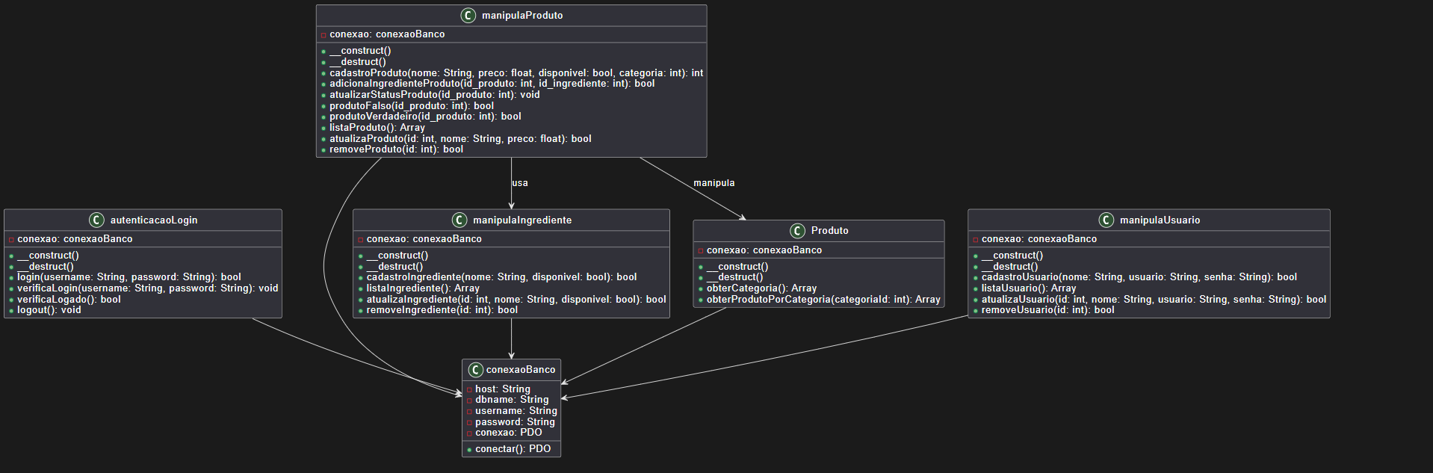

Diagrama de sequência (2º)

Modelo Conceitual (1º)

Modelo lógico (1º)

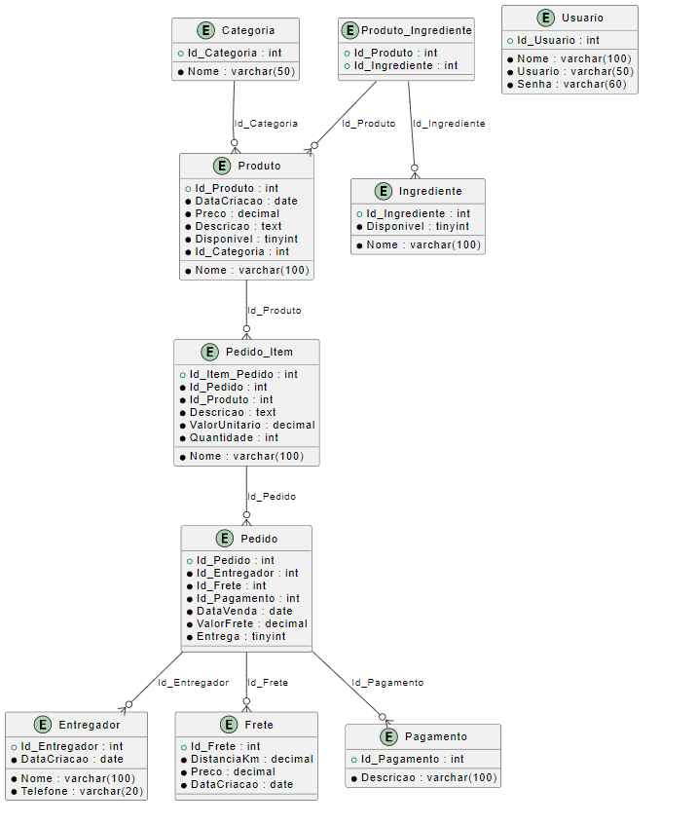
Modelo Físico (2º)

Recursos e ferramentas (1º e 2º)
Para este projeto, diversas ferramentas foram utilizadas, cada uma desempenhando um papel fundamental em diferentes aspectos do desenvolvimento. A seguir, destacam-se as principais ferramentas e seus benefícios:

Jira
Permitiu o gerenciamento de tarefas de forma detalhada, com criação de issues (tarefas, bugs, melhorias), priorização de atividades, e definição de prazos.

Discord
O Discord foi adotado como ferramenta principal de comunicação durante o projeto.

Draw.io
O Draw.io foi utilizado para criar diagramas e fluxogramas que auxiliaram na visualização e compreensão do sistema.

PlantUML
O PlantUML foi utilizado para gerar diagramas UML. Com a ferramenta, conseguimos representar de forma clara e precisa os modelos conceituais e lógicos do sistema, incluindo diagramas de classes, sequências e casos de uso.

WhatsApp
O WhatsApp foi uma ferramenta complementar para comunicação entre os membros da equipe.

Microsoft Word
O Microsoft Word foi utilizado principalmente para a elaboração de documentos, como planos de projeto, e especificações técnicas.

A combinação dessas ferramentas e recursos foi crucial para o sucesso do projeto. Cada uma delas desempenhou um papel específico na facilitação de comunicação, organização e acompanhamento das atividades.

Além das ferramentas mencionadas, o desenvolvimento do projeto foi realizado com a utilização das seguintes tecnologias essenciais para garantir a funcionalidade e a estabilidade do sistema:

XAMPP (Versão 8.2.12):
O XAMPP foi utilizado como ambiente de desenvolvimento local, fornecendo o servidor Apache, PHP e MariaDB de maneira integrada.

JavaScript (Versão 2024):
O JavaScript foi utilizado para implementar interatividade no frontend, permitindo a criação de interfaces dinâmicas.

PHP (Versão 8.2.12):
A versão mais recente do PHP foi adotada para garantir uma execução mais rápida e segura do código backend.

MariaDB (Versão 10.4.32):
O MariaDB foi utilizado como sistema de gerenciamento de banco de dados relacional.

HTML (Versão 5):
O HTML5 foi utilizado para a construção da estrutura básica da página web.

CSS (Versão 3):
O CSS3 foi adotado para o design visual do projeto.

3.7 Etapas / Sprints realizados (1º e 2º)

3.8 Interface do usuário

Testes e Qualidade

4.1 Estratégia de Testes: Descrever a estratégia de testes adotada

4.2 Resultados dos Testes: Apresentar os resultados dos testes realizados

4.3 Garantia da Qualidade: Descrever as práticas adotadas para garantia da qualidade

4.4 Requisitos mínimos de hardware e software para o sistema

4.5 Contrato para desenvolvimento de software

Considerações Finais

Conclusão: Concluir o trabalho e destacar aprendizados
Contribuições Individuais: Descrever as contribuições individuais de cada membro da equipe

6 Referências

Anexo I – Diário de bordo
Físico: Feito pelo grupo.
Digital: individual / Links

Anexo II – Cronograma efetivo

Anexo III – Evidências

